仪表放大电路

实验目标

1. 掌握由集成运放组成的仪表放大电路原理和结构

2. 学习集成运放仪表放大电路的搭建，及其典型应用电路的调试

实验器材

LTspice

|  |
| --- |
| 电阻 若干  可变电阻 x 2  集成运放 x 3 |

理论基础

由三运放组成的仪表放大电路如图1所示，A1、A2作为输入级，可看作第一级差分电路，由于它们均为同相输入放大电路，故有很高的输入阻抗。A3组成第二级差分电路。通过两级差分电路，该电路具有很高的共模抑制能力。

其特点是高输入阻抗、低输出阻抗、高电压增益和高共模抑制比，并可通过改变一个电阻（R1）的阻值就能够改变放大电路的增益。



图1

电路的输出电压为



根据图1，设计一个传感器放大电路，如图2所示，其中*R*代表传感器，当*R*相对于*R*′的偏差为±1％时，放大器产生±5V的输出电压。

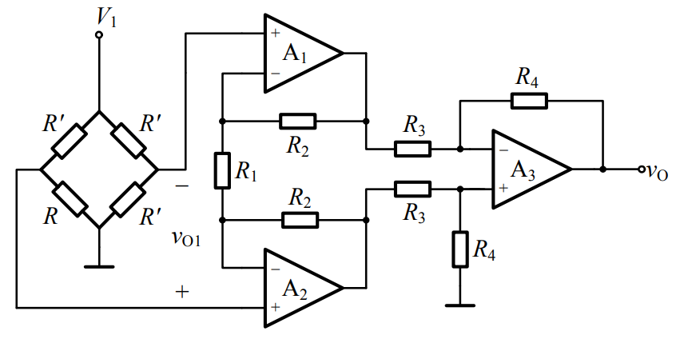

图2

实验步骤

1. 按照图2，在LTspice界面上搭建电路（电桥上的四个电阻为等值电阻，其中一个电阻为可变电阻）。

2. 用电压表测量电路的输出电压，调节可变电阻，使输出电压接近零。

3. 调节可变电阻，使其值改变1%，测量输出电压并记录。

附件

设计参考

由图2所示的电路可以看出，*V*1为传感器所在的桥式电路提供一个稳定的电压。三个电阻*R*′和传感器电阻*R*构成桥式电路，将*R*的变化转化为输出电压*v*O1。A1 、A2 、A3等组成仪用放大器，对桥式电路的输出电压*v*O1进行放大。

对于传感器所在的桥式电路，有



当*V*1＝7.5V，*δ*＝1％时，桥式电路的最大输出电压*v*O1max＝0.01875V。

根据设计要求，*v*O＝5V，则放大器增益为



根据仪用放大器增益公式，有



一般选择和具有相同的数量级。为了估计和的量级，可以近似地认为



故将 认为是和的近似值。因为，若取*R*3＝15kΩ，*R*4＝180kΩ，

则＝12，＝10.6125。取*R*2＝180kΩ，则*R*1＝16.96kΩ。

除*R*1以外，其他电阻的阻值均为标称值。实验时，*R*1可通过一个固定电阻和一个可调电阻串联的形式实现，以满足增益的要求。

按照图中所示要求，搭建本次实验电路：

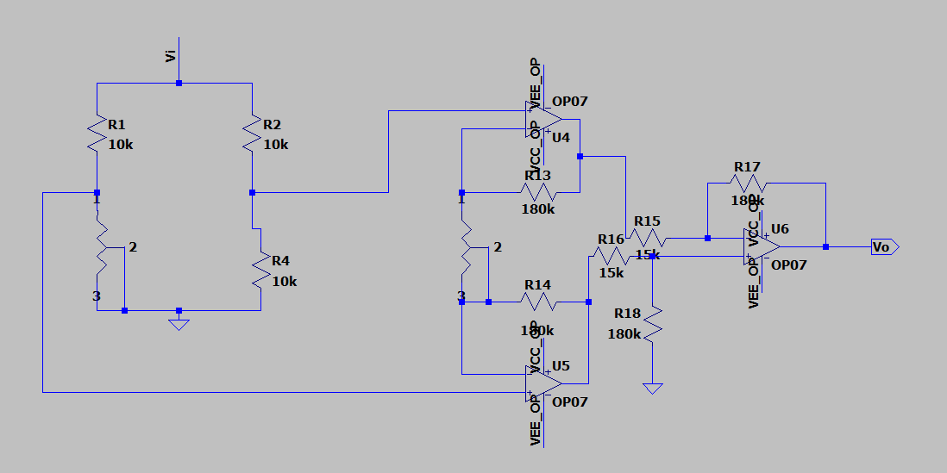

调整可变电阻进行校准，使得输入时，输出电压Vo为0；

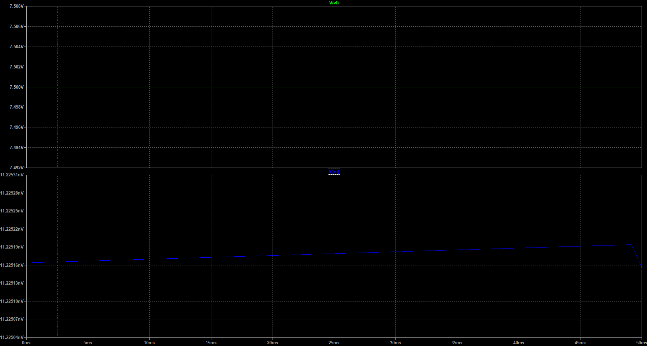

调整可变电阻，使得减小1%：

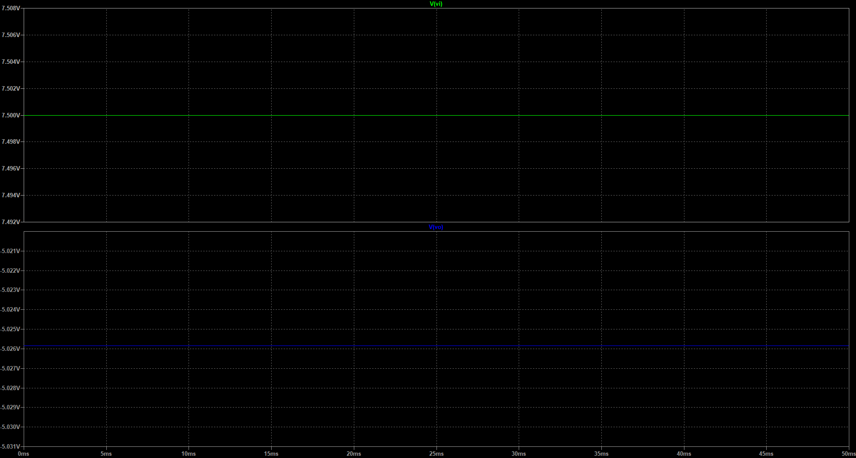

将其电阻值增加1%：

